淡江時報 第 921 期
吳炫三等41名家版畫展
學校要聞
開學後的第一場藝術饗宴，是由文錙藝術中心獻禮。20日，「當代版畫收藏展」在文錙藝術中心展覽廳開展，由駐校藝術家顧重光策展，此次共有41位名家參展，精選78件代表性作品，可一窺現代版畫的製作與演變。文錙藝術中心主任張炳煌表示，「在西畫中，版畫非常受到重視，因此特選為年後強檔。此次展覽匯聚臺灣當代版畫家，透過畫作的構圖、線條、色彩、光影來呈現各家風格，期待教職員生能在此次難得的展覽中，體會藝術內涵，且進一步帶動和版畫藝術的對話。」本展期至3月27日止。

上圖為吳炫三的版畫作品「除舊佈新」，屬於孔版方法中的絹印法製成，並運用絹印四色表達新年猴戲的歡悅氣氛。吳炫三於1942年生於臺灣宜蘭，西班牙馬德里皇家藝術研究所畢業，曾榮獲國家文藝獎、中國畫協會金爵獎、法國巴黎騎士藝術勳章等獎項。（文／黃怡玲、圖／文錙藝術中心提供）
2014/02/24

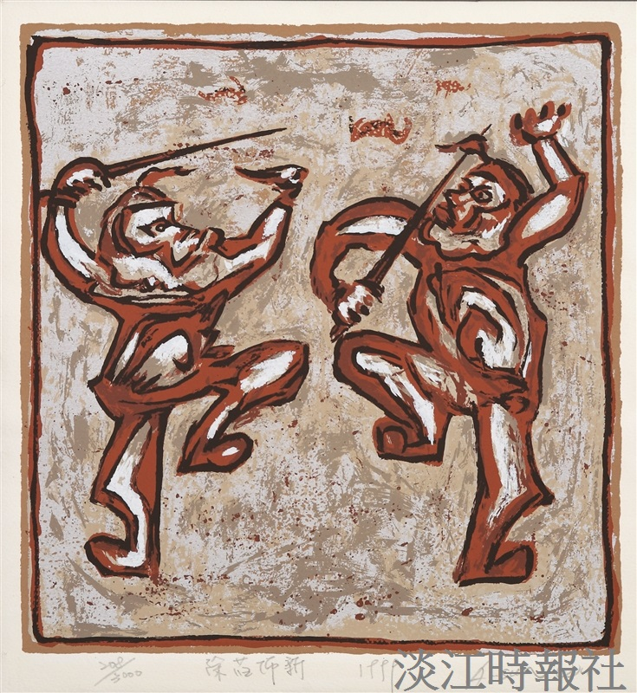
（圖／文錙藝術中心提供）

